**ESCOLA SALESIANA SÃO JOSÉ**

**CURSO TÉCNICO EM INFORMÁTICA**

**Felipe Funari da Silva**

**Rodrigo Souza Vieira**

**Thais Pacheco Faustino**

**Wilson Silva Adolpho Stolze**

**AVALIAÇÃO 1: Desenvolvimento de Aplicativo**

**Campinas**

**2020**

# RESUMO

Esse trabalho tem por objetivo criar e desenvolver um aplicativo para apresentar na Feira Cultural da Escola Salesiana São José. Este jogo tem por objetivo entreter o usuário. Ao iniciar o aplicativo o usuário assume a posição de interagir com a dinâmica do jogo, o jogador deve clicar nas figuras que aparecerão e desaparecerão esporadicamente de seus respectivos buracos na interface do jogo. Para cada clique na figura errada, será perdido uma de suas três tentativas, e para cada clique nas figuras bônus será acrescentado mais uma tentativa ao usuário. Abrangendo conhecimentos de cunho técnico a respeito do tema. Conclui-se que o trabalho trouxe conhecimento e informações importantíssimas para o desenvolvimento da disciplina.

**Palavras-chaves:** desenvolvimento; Jogo; Dom Bosco e as Toupeiras.

SUMÁRIO

1 PARTE DESCRITIVO 8

1.1 Introdução 8

1.2 Desenhos das Interfaces 8

1.2.1 Tela de Load 8

1.2.2 Tela Inicial 9

1.2.3 Tela de Jogo 9

1.2.4 Tela Pós-jogo 10

1.2.5 Tela de Instruções 10

1.2.6 Tela de Pause 11

1.2.7 Tela de Créditos 11

1.3 Modelo Navegacional 12

1.4 Eventos 12

2 PRÁTICA DE DESENVOLVIMENTO 13

2.1 CAMADA VISUAL 13

2.1.1 Tela Inicial 13

2.1.2 Tela de Instruções 13

2.1.3 Tela de Créditos 14

2.2 CAMADA CONTROLE 14

2.2.1 Tela Inicial 14

2.2.2 Tela de Créditos 14

2.2.3 Tela de Instruções 14

3 EVIDÊNCIA DE FUNCIONAMENTO 15

4 CASO DE USO 18

4.1 Btninicar 18

4.1.1 Autor 18

4.1.2 Eventos 19

4.1.3 Objetivo 20

4.1.4 Regras de Negócios 21

4.1.5 Fluxo Principal 22

4.1.6 Fluxo Alternativo 23

4.1.7 Condição Inicial 24

4.1.8 Condição Final 25

4.1.9 Atores 26

4.1.10 Objetos 27

4.1.11 Exceções 28

4.1.12 Interface 29

4.2 Biniciar 30

4.2.1 Autor 30

4.2.2 Eventos 31

4.2.3 Objetivo 32

4.2.4 Regras de Negócios 33

4.2.5 Fluxo Principal 34

4.2.6 Fluxo Alternativo 35

4.2.7 Condição Inicial 36

4.2.8 Condição Final 37

4.2.9 Atores 38

4.2.10 Objetos 39

4.2.11 Exceções 40

4.2.12 Interface 41

4.3 Bpause 42

4.3.1 Autor 42

4.3.2 Eventos 43

4.3.3 Objetivo 44

4.3.4 Regras de Negócios 45

4.3.5 Fluxo Principal 46

4.3.6 Fluxo Alternativo 47

4.3.7 Condição Inicial 48

4.3.8 Condição Final 49

4.3.9 Atores 50

4.3.10 Objetos 51

4.3.11 Exceções 52

4.3.12 Interface 53

4.4 Imgsfig1 54

4.4.1 Autor 54

4.4.2 Eventos 55

4.4.3 Objetivo 56

4.4.4 Regras de Negócios 57

4.4.5 Fluxo Principal 58

4.4.6 Fluxo Alternativo 59

4.4.7 Condição Inicial 60

4.4.8 Condição Final 61

4.4.9 Atores 62

4.4.10 Objetos 63

4.4.11 Exceções 64

4.4.12 Interface 65

4.5 Imgsfi2 66

4.5.1 Autor 66

4.5.2 Eventos 67

4.5.3 Objetivo 68

4.5.4 Regras de Negócios 69

4.5.5 Fluxo Principal 70

4.5.6 Fluxo Alternativo 71

4.5.7 Condição Inicial 72

4.5.8 Condição Final 73

4.5.9 Atores 74

4.5.10 Objetos 75

4.5.11 Exceções 76

4.5.12 Interface 77

4.6 Bexit 78

4.6.1 Autor 78

4.6.2 Eventos 79

4.6.3 Objetivo 80

4.6.4 Regras de Negócios 81

4.6.5 Fluxo Principal 82

4.6.6 Fluxo Alternativo 83

4.6.7 Condição Inicial 84

4.6.8 Condição Final 85

4.6.9 Atores 86

4.6.10 Objetos 87

4.6.11 Exceções 88

4.6.12 Interface 89

4.7 Bplay 90

4.7.1 Autor 90

4.7.2 Eventos 91

4.7.3 Objetivo 92

4.7.4 Regras de Negócios 93

4.7.5 Fluxo Principal 94

4.7.6 Fluxo Alternativo 95

4.7.7 Condição Inicial 96

4.7.8 Condição Final 97

4.7.9 Atores 98

4.7.10 Objetos 99

4.7.11 Exceções 100

4.7.12 Interface 101

4.8 Bvoltar 102

4.8.1 Autor 102

4.8.2 Eventos 103

4.8.3 Objetivo 104

4.8.4 Regras de Negócios 105

4.8.5 Fluxo Principal 106

4.8.6 Fluxo Alternativo 107

4.8.7 Condição Inicial 108

4.8.8 Condição Final 109

4.8.9 Atores 110

4.8.10 Objetos 111

4.8.11 Exceções 112

4.8.12 Interface 113

4.9 Binst 114

4.9.1 Autor 114

4.9.2 Eventos 115

4.9.3 Objetivo 116

4.9.4 Regras de Negócios 117

4.9.5 Fluxo Principal 118

4.9.6 Fluxo Alternativo 119

4.9.7 Condição Inicial 120

4.9.8 Condição Final 121

4.9.9 Atores 122

4.9.10 Objetos 123

4.9.11 Exceções 124

4.9.12 Interface 125

4.10 Bcred 126

4.10.1 Autor 126

4.10.2 Eventos 127

4.10.3 Objetivo 128

4.10.4 Regras de Negócios 129

4.10.5 Fluxo Principal 130

4.10.6 Fluxo Alternativo 131

4.10.7 Condição Inicial 132

4.10.8 Condição Final 133

4.10.9 Atores 134

4.10.10 Objetos 135

4.10.11 Exceções 136

4.10.12 Interface 137

4.11 BVoltTI 138

4.11.1 Autor 138

4.11.2 Eventos 139

4.11.3 Objetivo 140

4.11.4 Regras de Negócios 141

4.11.5 Fluxo Principal 142

4.11.6 Fluxo Alternativo 143

4.11.7 Condição Inicial 144

4.11.8 Condição Final 145

4.11.9 Atores 146

4.11.10 Objetos 147

4.11.11 Exceções 148

4.11.12 Interface 149

4.12 BVoltTC 150

4.12.1 Autor 150

4.12.2 Eventos 151

4.12.3 Objetivo 152

4.12.4 Regras de Negócios 153

4.12.5 Fluxo Principal 154

4.12.6 Fluxo Alternativo 155

4.12.7 Condição Inicial 156

4.12.8 Condição Final 157

4.12.9 Atores 158

4.12.10 Objetos 159

4.12.11 Exceções 160

4.12.12 Interface 161

# PARTE DESCRITIVO

## Introdução

Para obtenção de nota relativa ao 1º semestre de 2020, está sendo desenvolvido um aplicativo para a disciplina de Programação e Desenvolvimento para Dispositivos Móveis, que consta com o formato MVC (Model-View-Controller).

Este jogo tem por objetivo entreter o usuário. Ao iniciar o aplicativo o usuário assume a posição de interagir com a dinâmica do jogo, o jogador deve clicar nas figuras que aparecerão e desaparecerão esporadicamente de seus respectivos buracos na interface do jogo. Para cada clique na figura errada, será perdido uma de suas três tentativas, e para cada clique nas figuras bônus será acrescentado mais uma tentativa ao usuário.

## Desenhos das Interfaces

### Tela de Load

*Figura 1: Tela de Load*

### Tela Inicial

*Figura 2: Tela Inicial*

### Tela de Jogo

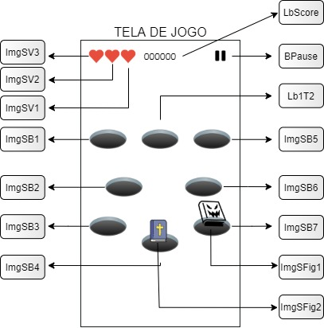

*Figura 3: Jogo Rodando*

### Tela Pós-jogo

*Figura 4: Tela Pós-jogo*

### Tela de Instruções

*Figura 5: Tela de Instruções*

### Tela de Pause

*Figura 6: Tela de Pause*

### Tela de Créditos

*Figura 7: Tela de Créditos*

## Modelo Navegacional

*Fluxograma 1: Modelo Navegacional*

## Eventos

|  |  |  |  |
| --- | --- | --- | --- |
| Nome | Evento | Função | Tela |
| BIniciar | Click Touch | Aciona a Tela de Jogo | Tela Inicial |
| BInst | Click Touch | Aciona a Tela de Instruções | Tela Inicial |
| BCred | Click Touch | Aciona a Tela de Créditos | Tela Inicial |
| ImgSFig1 | Click Touch | Diminui uma vida | Tela de Jogo |
| ImgSFig2 | Click Touch | Adiciona pontos | Tela de Jogo |
| BPause | Click Touch | Aciona a Tela de Pause | Tela de Jogo |
| BExit | Click Touch | Retorna a Tela de Inicial | Tela de Pause |
| BPlay | Click Touch | Retorna a Tela de Jogo | Tela de Pause |
| BVoltar | Click Touch | Retorna a Tela Inicial | Tela Pós-jogo |
| BVoltTI | Click Touch | Retorna a Tela Inicial | Tela de Instruções |
| BVoltTC | Click Touch | Retorna a Tela Inicial | Tela de Créditos |

*Tabela 1: Tabela de Eventos*

# PRÁTICA DE DESENVOLVIMENTO

## CAMADA VISUAL

### Tela Inicial

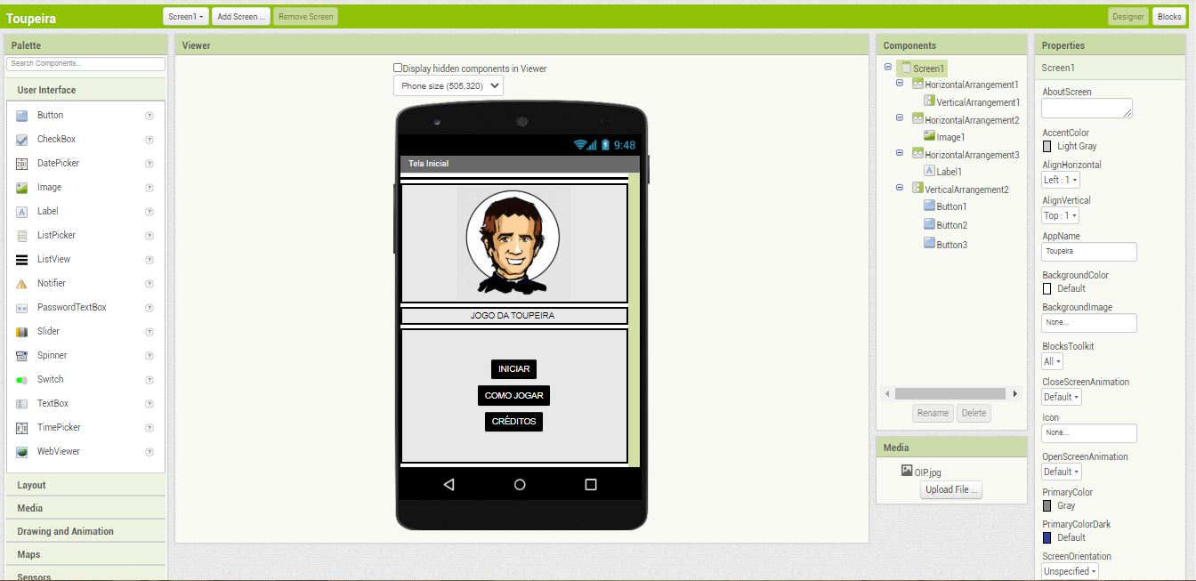

*Figura 8: tela inicial*

### Tela de Instruções

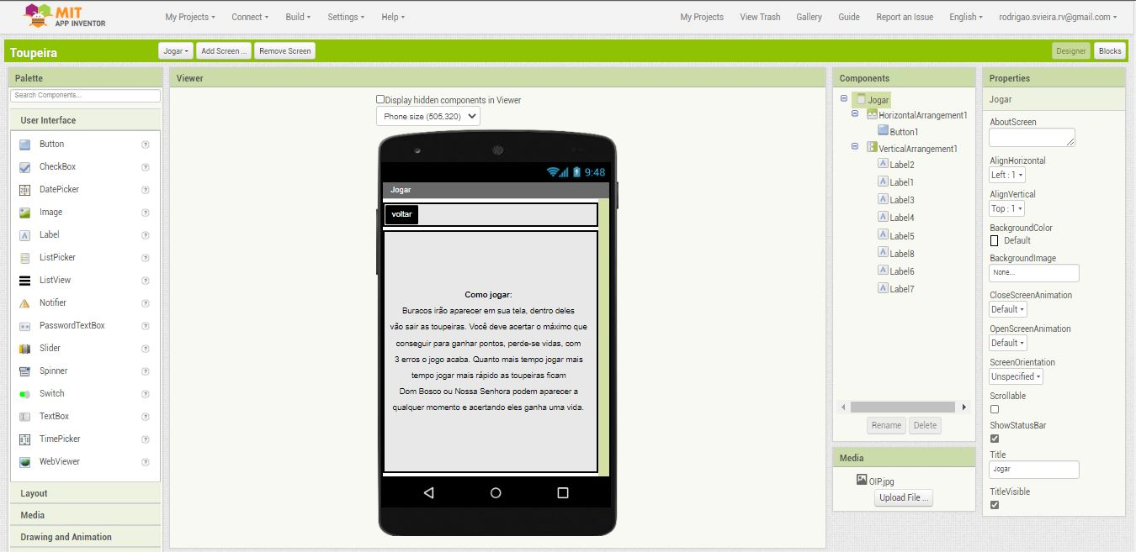

*Figura 9: Tela de Instruções*

### Tela de Créditos

*Figura 10: Tela de Créditos*

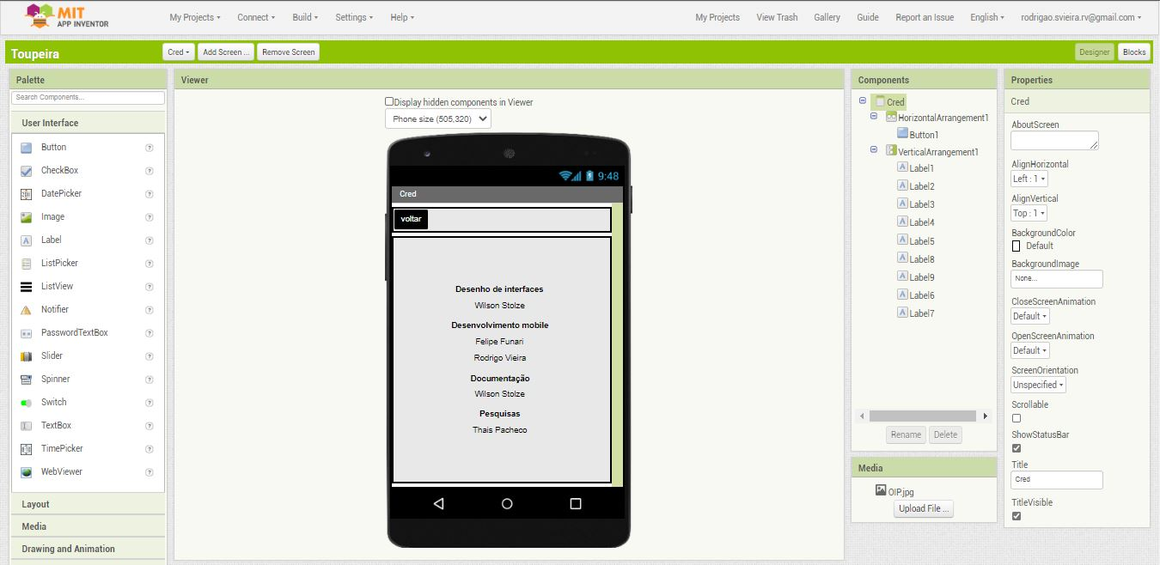

## CAMADA CONTROLE

### Tela Inicial

### Tela de Créditos

### blocks.pngTela de Instruções

# EVIDÊNCIA DE FUNCIONAMENTO

*Figura 11:Tela Inicial*

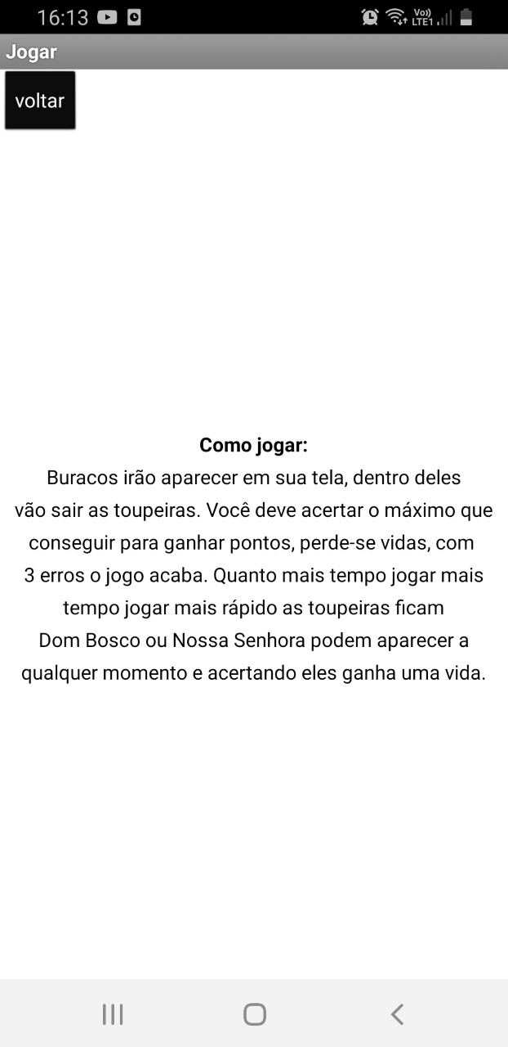Clique em “Como Jogar” na tela inicial para vir a tela de instruções. Para retornar a tela inicial clique em “voltar”.

*Figura 12:Conteúdo da Tela de Instruções*

Clique em “Créditos” na tela inicial para vir a tela de créditos. Para retornar a tela inicial clique em “voltar”.

*Figura 13: Tela de Créditos*

# CASO DE USO

Neste Caso de Uso, está registrado os eventos do jogo Dom Bosco e as Toupeiras. Este jogo tem por objetivo entreter o usuário. Ao iniciar o aplicativo o usuário assume a posição de interagir com a dinâmica do jogo, o jogador deve clicar nas figuras que aparecerão e desaparecerão esporadicamente de seus respectivos buracos na interface do jogo. Para cada clique na figura errada, será perdido uma de suas três tentativas, e para cada clique nas figuras bônus será acrescentado mais uma tentativa ao usuário.

## Btninicar

### Autor

Felipe Funari da Silva; Rodrigo Souza Vieira; Thais Pacheco Faustino; Wilson Silva Adolpho Stolze.

### Eventos

Quando clicar em BtnIniciar.

### Objetivo

Possui a função salvar o conteúdo redigido no campo “TBnome” e de avançar a próxima tela.

### Regras de Negócios

* Quando o usuário redigir em “TBnome” em seguida ele deve clicar em “BtnIniciar”;
* Se o usuário clicar em “BtnIniciar” sem preenche o campo “TBnome” nada acontecerá;
* Quando o usuário clicar em “BtnIniciar” a interface apresentará uma nova tela;
* Enquanto o usuário não clicar em “BtnIniciar” o programa permanecera inerte;
* O programa permanecera inerte caso o usuário não execute nenhum evento.

### Fluxo Principal

*Fluxograma 2: Quando clica em "BtnIniciar"*

### Fluxo Alternativo

### Condição Inicial

Para o usuário usar o programa ele deve conhecer e seguir as regras do Dom Bosco e as Toupeiras. Para avançar a próxima tela o usuário deve redigir seu apelido/nome no campo “TBnome” e depois deve clicar em “BtnIniciar”

### Condição Final

O usuário deve escrever seu apelido/nome em “TBnome” e em seguida deve clicar em “BtnIniciar” para avançar a próxima tela. Para fazer uso do programa o usuário deve seguir as regras do jogo.

### Atores

Estudantes, jogador.

### Objetos

BtnIniciar; TBnome.

### Exceções

**E se o usuário não entrar com um valor em “TBnome”?**

O jogo permanecera inerte.

**E se o usuário não clicar em “BtnIniciar”?**

O jogo permanecera inerte.

### Interface

*Figura 14: Tela de Boas-Vindas*

## Biniciar

### Autor

Felipe Funari da Silva; Rodrigo Souza Vieira; Thais Pacheco Faustino; Wilson Silva Adolpho Stolze.

### Eventos

Quando clicar em BIniciar.

### Objetivo

Possui a função de iniciar o jogo.

### Regras de Negócios

* Quando o usuário clicar em “BIniciar” a interface apresentará uma nova partida do jogo;
* Enquanto o usuário não clicar em “BIniciar” o programa permanecera inerte;
* O programa permanecera inerte caso o usuário não execute nenhum evento.

### Fluxo Principal

*Fluxograma 3: Quando clicar em “BIniciar”*

### Fluxo Alternativo

### Condição Inicial

Para o usuário usar o programa ele deve conhecer e seguir as regras do Dom Bosco e as Toupeiras. Para o jogo ser iniciado o usuário deve clicar em “BIniciar”.

### Condição Final

O usuário deve clicar em “BIniciar” para iniciar o jogo. Para fazer uso do programa o usuário deve seguir as regras do jogo.

### Atores

Estudantes, jogador.

### Objetos

BCred; BIniciar; BInst; ImgDB2; Lb1T2.

### Exceções

**E se o usuário não clicar em “BIniciar”?**

O jogo permanecera inerte.

### Interface

*Figura 15: Tela Inicial*

## Bpause

### Autor

Felipe Funari da Silva; Rodrigo Souza Vieira; Thais Pacheco Faustino; Wilson Silva Adolpho Stolze.

### Eventos

Quando clicar em Bpause.

### Objetivo

Possui a função de pausar a partida do jogo.

### Regras de Negócios

* Quando o usuário clicar em “Bpause” o jogo irá pausar;
* Enquanto o usuário não clicar em “Bpause” o programa seguira seu fluxo normalmente.

### Fluxo Principal

*Fluxograma 4: Quando clicar em “BPause”*

### Fluxo Alternativo

### Condição Inicial

Para o usuário usar o programa ele deve conhecer e seguir as regras do Dom Bosco e as Toupeiras.

O usuário deve clicar em “Bpause” para pausar o jogo.

### Condição Final

O jogo será pausado.

### Atores

Estudantes, jogador.

### Objetos

Bpause; ImgSB1; ImgSB2; ImgSB3; ImgSB4; ImgSB5; ImgSB6; ImgSB7; ImgSFig1; ImagSFig2; ImgSV1; ImgSV2; ImgSV3; Lb1T2.

### Exceções

**E se o usuário não clicar em “Bpause”?**

A aplicação seguira o fluxo normalmente.

### Interface



*Figura 16: Tela de Jogo*

## Imgsfig1

### Autor

Felipe Funari da Silva; Rodrigo Souza Vieira; Thais Pacheco Faustino; Wilson Silva Adolpho Stolze.

### Eventos

Quando clicar em ImgSFig1.

### Objetivo

Possui a função diminuir a vida do usuário.

### Regras de Negócios

A cada clique que o usuário der em “ImgSFig1” vai ser descontado uma vida do usuário;

Enquanto o usuário não clicar em “ImgSFig1” o programa seguirá seu fluxo normalmente;

### Fluxo Principal

*Fluxograma 5: Quando clicar em “ImgSFig1”*

### Fluxo Alternativo

### Condição Inicial

Para o usuário usar o programa ele deve conhecer e seguir as regras do Dom Bosco e as Toupeiras.

O usuário deve evitar clicar em “ImgSFig1” para que ele não perca as vidas.

### Condição Final

O jogo será encerrado caso ele perca todas as vidas.

### Atores

Estudantes, jogador.

### Objetos

Bpause; ImgSB1; ImgSB2; ImgSB3; ImgSB4; ImgSB5; ImgSB6; ImgSB7; ImgSFig1; ImagSFig2; ImgSV1; ImgSV2; ImgSV3; Lb1T2.

### Exceções

**E se o usuário não clicar em “ImgSFig”?**

A aplicação seguira o fluxo normalmente.

**E se o usuário clicar em “ImgSFig”?**

Será descontado uma vida do usuário.

### Interface



*Figura 17: Tela de Jogo*

## Imgsfi2

### Autor

Felipe Funari da Silva; Rodrigo Souza Vieira; Thais Pacheco Faustino; Wilson Silva Adolpho Stolze.

### Eventos

Quando clicar em ImgSFig2.

### Objetivo

Possui a função de acrescentar pontos ao placar do usuário.

### Regras de Negócios

A cada clique que o usuário der em “ImgSFig2” vai ser contabilizado pontos ao placar do usuário;

Enquanto o usuário não clicar em “ImgSFig2” o programa seguirá seu fluxo normalmente;

### Fluxo Principal

*Fluxograma 6: Quando clicar em “ImgSFig2”*

### Fluxo Alternativo

### Condição Inicial

Para o usuário usar o programa ele deve conhecer e seguir as regras do Dom Bosco e as Toupeiras.

O usuário deve clicar em “ImgSFig2” para ganhar pontos.

### Condição Final

Será contabilizado pontos a cada clique em “ImgSFig2”.

### Atores

Estudantes, jogador.

### Objetos

Bpause; ImgSB1; ImgSB2; ImgSB3; ImgSB4; ImgSB5; ImgSB6; ImgSB7; ImgSFig1; ImagSFig2; ImgSV1; ImgSV2; ImgSV3; Lb1T2.

### Exceções

**E se o usuário não clicar em “ImgSFig2”?**

A aplicação seguira o fluxo normalmente até que seja realizado o clique.

**E se o usuário clicar em “ImgSFig2”?**

Será contabilizado pontos placar do usuário.

### Interface



*Figura 18: Tela de Jogo*

## Bexit

### Autor

Felipe Funari da Silva; Rodrigo Souza Vieira; Thais Pacheco Faustino; Wilson Silva Adolpho Stolze.

### Eventos

Quando clicar em BExit.

### Objetivo

Possui a função de voltar para a tela inicial.

### Regras de Negócios

* Quando o usuário clicar em “BExit” a interface resultante será a tela inicial;
* Enquanto o usuário não clicar em “BExit” o programa seguirá em pause.

### Fluxo Principal

*Fluxograma 7: Quando clicar em “BExit”*

### Fluxo Alternativo

### Condição Inicial

Para o usuário usar o programa ele deve conhecer e seguir as regras do Dom Bosco e as Toupeiras.

O usuário deve clicar em “BExit” para voltar na tela inicial.

### Condição Final

A interface resultante será a tela inicial.

### Atores

Estudantes, jogador.

### Objetos

BExit; Bplay; ImgExit; ImgPlay.

### Exceções

**E se o usuário não clicar em “BExit”?**

A aplicação seguira em pause.

**E se o usuário clicar em “BExit”?**

A interface resulte será a tela inicial.

### Interface

*Figura 19: Tela de Pause*

## Bplay

### Autor

Felipe Funari da Silva; Rodrigo Souza Vieira; Thais Pacheco Faustino; Wilson Silva Adolpho Stolze.

### Eventos

Quando clicar em BPlay.

### Objetivo

Possui a função de continuar o jogo após o pause.

### Regras de Negócios

* Quando o usuário clicar em “BPlay” o jogo prosseguirá de onde o jogo foi pausado;
* Enquanto o usuário não clicar em “BPlay” o programa seguirá em pause.

### Fluxo Principal

*Fluxograma 8: Quando clicar em “BPlay”*

### Fluxo Alternativo

### Condição Inicial

Para o usuário usar o programa ele deve conhecer e seguir as regras do Dom Bosco e as Toupeiras.

O usuário deve clicar em “BPlay” para prosseguir com o jogo depois do pause.

### Condição Final

O jogo continuará de onde parou.

### Atores

Estudantes, jogador.

### Objetos

BExit; Bplay; ImgExit; ImgPlay.

### Exceções

**E se o usuário não clicar em “BPlay”?**

A aplicação seguira em pause.

**E se o usuário clicar em “BPlay”?**

A aplicação seguirá de onde parou.

### Interface

*Figura 20: Tela de Pause*

## Bvoltar

### Autor

Felipe Funari da Silva; Rodrigo Souza Vieira; Thais Pacheco Faustino; Wilson Silva Adolpho Stolze.

### Eventos

Quando clicar em BVoltar.

### Objetivo

Possui a função de voltar para a tela inicial.

### Regras de Negócios

* Quando o usuário clicar em “BVoltar” a interface resultante será a tela inicial;
* Enquanto o usuário não clicar em “BVoltar” o programa seguirá inerte.

### Uma imagem contendo mapa Descrição gerada automaticamenteFluxo Principal

*Fluxograma 9: Quando clicar em “BVoltar”*

### Fluxo Alternativo

### Condição Inicial

Para o usuário usar o programa ele deve conhecer e seguir as regras do Dom Bosco e as Toupeiras.

O usuário deve clicar em “BVoltar” para voltar na tela inicial.

### Condição Final

A interface resultante será a tela inicial.

### Atores

Estudantes, jogador.

### Objetos

BVoltar; Img1T4; Img2T4; Img3T4; LbMP; LbMR; LbMT; LbP; LbR; LbT;

### Exceções

**E se o usuário não clicar em “BVoltar”?**

A aplicação seguira em inerte.

**E se o usuário clicar em “BVoltar”?**

A interface resulte será a tela inicial.

### Interface

*Figura 21: Tela Pós-jogo*

## Binst

### Autor

Felipe Funari da Silva; Rodrigo Souza Vieira; Thais Pacheco Faustino; Wilson Silva Adolpho Stolze.

### Eventos

Quando clicar em BInst.

### Objetivo

Possui a função de acionar a Tela de Instruções.

### Regras de Negócios

* Quando o usuário clicar em “BInst” a interface apresentará a tela de instruções;
* Enquanto o usuário não clicar em “BInst” o programa permanecera inerte;
* O programa permanecera inerte caso o usuário não execute nenhum evento.

### Fluxo Principal

*Fluxograma 10: Quando clicar em “BInst”*

### Fluxo Alternativo

### Condição Inicial

Para o usuário usar o programa ele deve conhecer e seguir as regras do Dom Bosco e as Toupeiras. Para a Tela de Instruções ser acionado o usuário deve clicar em “BInst”.

### Condição Final

O usuário deve clicar em “BInst” para acionar a Tela de Instruções. Para fazer uso do programa o usuário deve seguir as regras do jogo.

### Atores

Estudantes, jogador.

### Objetos

BCred; BIniciar; BInst; ImgDB2; Lb1T2.

### Exceções

**E se o usuário não clicar em “BInst”?**

O jogo permanecera inerte.

### Interface

*Figura 22: Tela Inicial*

## Bcred

### Autor

Felipe Funari da Silva; Rodrigo Souza Vieira; Thais Pacheco Faustino; Wilson Silva Adolpho Stolze.

### Eventos

Quando clicar em BCred.

### Objetivo

Possui a função de acionar a Tela de Créditos.

### Regras de Negócios

* Quando o usuário clicar em “BCred” a interface apresentará a tela de Créditos;
* Enquanto o usuário não clicar em “BCred” o programa permanecera inerte;
* O programa permanecera inerte caso o usuário não execute nenhum evento.

### Fluxo Principal

*Fluxograma 11: Quando clicar em "BCred"*

### Fluxo Alternativo

### Condição Inicial

Para o usuário usar o programa ele deve conhecer e seguir as regras do Dom Bosco e as Toupeiras. Para a Tela de Créditos ser acionado o usuário deve clicar em “BCred”.

### Condição Final

O usuário deve clicar em “BCred” para acionar a Tela de Créditos. Para fazer uso do programa o usuário deve seguir as regras do jogo.

### Atores

Estudantes, jogador.

### Objetos

BCred; BIniciar; BInst; ImgDB2; Lb1T2.

### Exceções

**E se o usuário não clicar em “BCred”?**

O jogo permanecera inerte.

### Interface

*Figura 23: Tela Inicial*

## BVoltTI

### Autor

Felipe Funari da Silva; Rodrigo Souza Vieira; Thais Pacheco Faustino; Wilson Silva Adolpho Stolze.

### Eventos

Quando clicar em BVoltTI.

### Objetivo

Possui a função de voltar para a tela inicial.

### Regras de Negócios

* Quando o usuário clicar em “BVoltTI” a interface resultante será a tela inicial;
* Enquanto o usuário não clicar em “BVoltTI” o programa seguirá inerte.

### Fluxo Principal

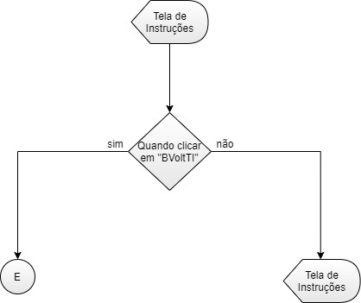

*Fluxograma 12: Quando clicar em "BVoltTI"*

### Fluxo Alternativo

### Condição Inicial

Para o usuário usar o programa ele deve conhecer e seguir as regras do Dom Bosco e as Toupeiras.

O usuário deve clicar em “BVoltTI” para voltar na tela inicial.

### Condição Final

A interface resultante será a tela inicial.

### Atores

Estudantes, jogador.

### Objetos

BVoltTI; LbTi;

### Exceções

**E se o usuário não clicar em “BVoltTI”?**

A aplicação seguira em inerte.

**E se o usuário clicar em “BVoltTI”?**

A interface resulte será a tela inicial.

### Interface

*Figura 24: Tela de Instruções*

## BVoltTC

### Autor

Felipe Funari da Silva; Rodrigo Souza Vieira; Thais Pacheco Faustino; Wilson Silva Adolpho Stolze.

### Eventos

Quando clicar em BVoltTC.

### Objetivo

Possui a função de voltar para a tela inicial.

### Regras de Negócios

* Quando o usuário clicar em “BVoltTC” a interface resultante será a tela inicial;
* Enquanto o usuário não clicar em “BVoltTC” o programa seguirá inerte.

### Fluxo Principal

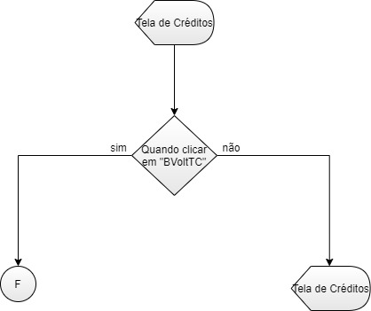

*Fluxograma 13: Quando clicar em "BVoltTC"*

### Fluxo Alternativo

### Condição Inicial

Para o usuário usar o programa ele deve conhecer e seguir as regras do Dom Bosco e as Toupeiras.

O usuário deve clicar em “BVoltTC” para voltar na tela inicial.

### Condição Final

A interface resultante será a tela inicial.

### Atores

Estudantes, jogador.

### Objetos

BVoltTC; LbTc;

### Exceções

**E se o usuário não clicar em “**BVoltTC**”?**

A aplicação seguira em inerte.

**E se o usuário clicar em “**BVoltTC**”?**

A interface resulte será a tela inicial.

### Interface

*Figura 25: Tela de Créditos*